Қысқа мерзімді жоспар  Күні: |  | Мұғалімнің аты-жөні: Оразалинова Айгуль Кудайбергеновна
Сынып: 5 |  | Қатысқандар: Қатыспағандар:
Бөлім атауы |  | Кітапханада
Сабақтың тақырыбы |  | Кітап - бағалы сыйлық
Оқу мақсаттары |  | 5.Т1. Тірек сөздер мен ұсынылған иллюстрациялар арқылы тақырыпты болжау.
Сабақтың мақсаты |  | Барлық оқушылар орындай алады:  Тақырыпты иллюстрациялар мен тірек сөздер арқылы болжайды.  Тыңдалған мәтіннің негізгі мазмұны түсінеді және нақты ақпаратты анықтайды.  Оқушылардың көпшілігі орындай алады:  Тақырыпты иллюстрациялар мен тірек сөздер арқылы болжайды, сөз тіркестеріне анықтама береді, сұрақтарға жауап береді және диалогке түседі.  Кейбір оқушылар орындай алады:  Тақырыпты иллюстрациялар мен тірек сөздер арқылы болжайды, сөз тіркестеріне анықтама береді, сұрақтарға жауап береді, диалогке түседі, әңгімелейді.
Тілдік мақсаттар |  | Пәнге қатысты сөздік қор мен терминдер:  дана сөз, дүние жинамайды, шағын, қызықты мәліметтер,  ақпарат, табасың (таппайсың), бөле, ұқыпты ұстау,  рұқсатымен алу.  Диалог құруға арналған пайдалы тіркестер:  Шағын кітапхана, керек ақпарат, бөлеге сыйлау, материалды табасың  Талқылауға арналған сұрақтар:  - Сен бүгін кітапханаға барасың ба?  - Кітапханадан не аласың?  - Ал сен қандай кітап аласың?
Бағалау критерийлері |  | 1.Тірек сөздер анықтайды.  2.Иллюстрациялар арқылы тақырыпты болжайды.
Құндылықтар  ға баулу |  | Оқушыларды кітап оқуға баулу, ұқыпты ұстауға тәрбиелеу. Кітапты бағалауға, құрметтеуге үйрету.
АКТ-қолдану құралдары |  | «Сиқырлы кітаптар» мультфильм, аудиомәтін
Пәнаралық байланыс |  | Әдебиет
Алдыңғы білім |  | Тірек сөздерді анықтай алады, сұрақтарға жауап береді.
Жоспар
Жоспарланатын уақыт | Жоспар бойынша орындалуы тиіс іс-әрекеттер |  |  | Ресурстар
Сабақтың басы  Білу, түсіну | Сыныпта жағымды психологиялық ахуал орнату.  «Қуаныш атмосферасы» (оқушылар бір-біріне жақсы тілек айтады).  Саралау. Аралас топ. Оқушыларды екі топқа бөлу.  1-топ «Жас қалам». 2-топ «Жас оқырман».  Тыңдалым алды тапсырмасы.  1.«Сиқырлы кітаптар» бейнефильмін тамашалаңдар.  -Фильм не туралы?  -Қандай тірек сөздерді атай аласыңдар?  «Дара диаграммаға» толтырады.  оқимыз пәндер  Оқырман сөздіктер кітапханашы  Оқушылар слайд арқылы берілген суреттер бойынша тірек сөздерді анықтайды.Тірек сөздер арқылы сабақ тақырыбына шығады.  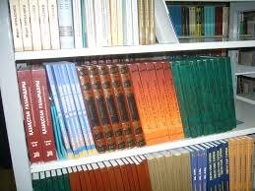  2.«Ой қозғау» әдісі.  - Мына жер қандай жер? (кітапхана!)  - Мына суретте нені көріп отырмыз? (кітаптар)  - Балалар, қалай ойлайсыңдар, кітапты сыйға тартуға бола ма?  - Ол қандай сыйлық болады? (жақсы, бағалы, қымбат)  - Балалар, мына жерде қандай сөзді қоюға болады? Кітап - ... сыйлық  - Бүгінгі тақырыбымыз қандай деп ойлайсындар?  - Кітап - бағалы сыйлық  3.«Сөздік қор» әдісі  Саралау. Барлығы мен көпшілігі орындайтын оқушылар: аудармасын дереккөзге сүйеніп жазады.  сөздер анықтамасы  дана сөз  дүние жинамайды  шағын  қызықты мәліметтер  ақпарат  табасың  таппайсың  бөле  ұқыпты ұстау  Кейбір орындайтын оқушылар: сөздің анықтамасына өздері жетеді  Бағалау критерийі Дескриптор  Тірек сөздерді анықтайды. Бейнефильм мен суреттер арқылы тақырыпты болжайды. Тірек сөздерді анықтайды.  Тақырыпты болжайды.  Сұрақтарға жауап береді  Сөз бен сөз тіркестерінің анықтамасын таба алады.  Кері байланыс: Ой қозғау сұрақтары  Қалыптастырушы бағалау: ҚБ «Смайликтер» |  |  | 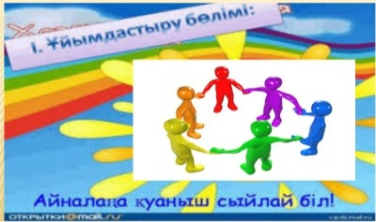  Суреттер слайд, бейнефильм  https://www.youtube.com/watch?v=tv6ZSiIL_5Q  АКТ кілт  ҚБ«Смайликтер»  
Сабақтың ортасы  Қолдану, талдау | Тыңдалым кезіндегі тапсырма.  1-тапсырма  «Бөлеме кітап сыйладым» аудиомәтінді тыңдаңдар. Мәтінді «Хикаят картасына» сала отырып әңгімелеңдер. Тірек сөздерді пайдаланыңдар.  Бөлеме кітап сыйладым.  «Кітап – білім бұлағы» деген дана сөз бар. Білімнің пайдасын білетін адам дүние жинамайды, кітап жинайды. Біздің үйде шағын кітапхана бар. Кітапханада ертегілер, сөздіктер және түрлі энциклопедиялар бар. Мен қызықты мәліметтерді осы кітаптардан оқимын. Мен кітапханадағы барлық кітап тізімін жасадым. Кітаптардың авторларын жаздым, қайда, қашан шыққанын көрсеттім.  Кейде керек ақпаратты тез таппайсың. Сондықтан өзіме керек ақпаратты тез табу үшін, түрлі-түсті қағаздардан белгі жасадым.  Кітапханада әкемнің 1-сыныпта оқыған әліппесі болды. Әкем оны туған күніме сыйлады. Бір күні менің бөлем келді. Ол суретті әліппені көріп, қатты ұнатты. Бірақ бұл әліппе мен үшін өте қымбат. Алайда кішкентай бөлемді ренжіткім келмеді. Оның білімге құштарлығын көріп, әкемнің рұқсатымен әліппені бөлеме сыйладым. Бөлеме: «Әліппені таза ұста, жыртпа!» - дедім. Бөлем қатты қуанды, кітапты ұқыпты ұстайтын боп сөз берді. Мен оған «Талабыңа нұр жаусын!» - деп тілек айттым.  Әкемнің әліппесінің құр тұрмай, пайдаға асқанына мен де қуандым.  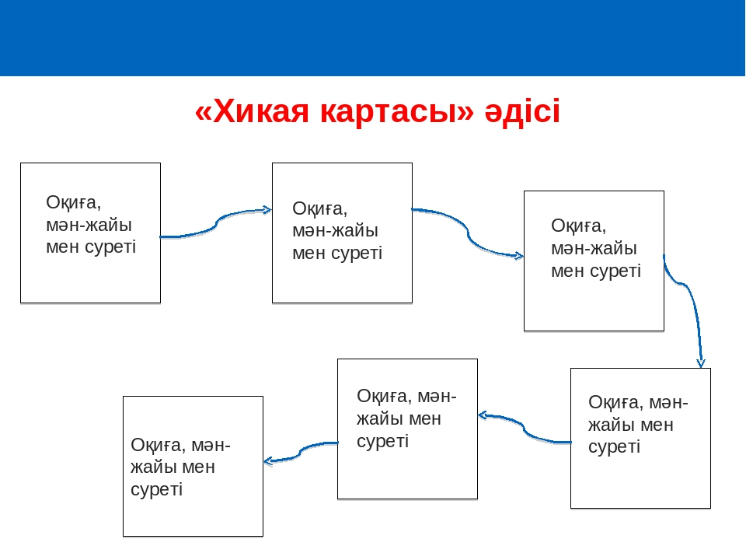  Бағалау критерийі Дескриптор  Тыңдалған мәтіннің негізгі мазмұнын түсінеді және нақты ақпаратты әңгімелейді. Мәтінді тыңдайды.  Ақпаратты түсінеді.  Тірек сөздерді пайдаланып  «Хикая картасын» құрады.  «Хикая картасына» сүйене  отырып, әңгімелейді.  Кері байланыс: Оқушыларды жеке тыңдау.  Қалыптастырушы бағалау: «Екі жұлдыз, бір тілек»  Тыңдалым кейінгі тапсырма  3-тапсырма «Ойлан. Жұптас.Бөліс» әдісі  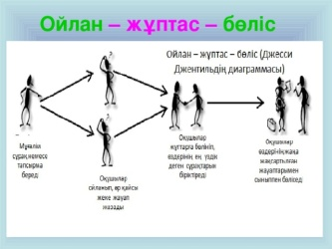  Берілген иллюстрация бойынша қажетті тіркестерді қолданып, диалог құрастыру.  Тірек сөзіңізді жұбыңызбен алмастырып,  жұбыңыздың тірек сөздерін қолдана отырып, төмендегі суретке сипаттама жаса.  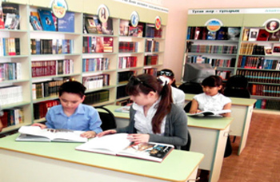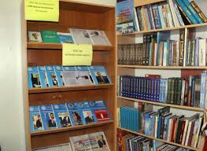  Тапсырманы орындау бойынша саралау. Барлығы мен көпшілігі орындайтын оқушылар: Қолдауды қажет ететін оқушыларға берілетін қажетті тіркестер: кітап, кітапхана, газет-журналдар, көрме, оқырмандар, электронды кітап  - Сен кітапханаға барасың ба?  - Ия барамын.  - Сен қандай кітап аласын?  - Мен М.Мақатаев шығармаларын аламын.  Кейбіреуі орындайтын оқушылар:  Кітап, кітапхана, газет-журналдар, көрме, оқырмандар, электронды кітап  Бағалау критерийі Дескриптор  Суреттер арқылы сипаттама жасап, сөздер арқылы диалог құрады. Тірек сөздерді қолдана отырып, суретке сипаттама жасайды.  Диалог құрайды.  Кері байланыс: Дауыстап айтатын диалог  Қалыптастырушы бағалау: «Бас бармақ» |  |  | ҚБ «Екі жұлдыз, бір тілек»  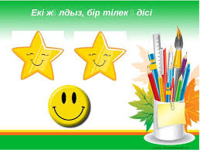  ҚБ «Бас бармақ»  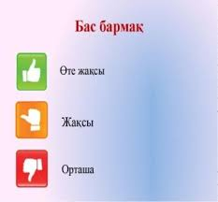
Сабақтың соңы  Жинақтау | «Бес саусақ» тәсілі арқылы сұрақтарға жауап жазыңдар.  Бас бармақ – басты мәселе. Бүгін сабақта ең құнды мәселе қандай болды?  Балалы үйрек - бірлесу. Мен топта, жұпта қалай жұмыс жасадым? Кімге көмек бердім.  Ортан терек - ойлану. Мен бүгін қандай білім мен тәжірибе алдым?  Шылдыр шүмек - шынайылық. Сабақ маған ұнады ма? Неліктен?  Кішкентай бөбек – көңіл күй ахуалы. Мен өзімді сабақта қалай сезіндім? |  |  | ҚБ «Бес саусақ»  әт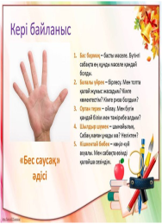
Үйге тапсырма | Мәтін бойынша тірек сөздерге байланысты сөйлем құрастыру.
Саралау – оқушыға мейілінше қолдау көрсетуді қалай жоспарлайсыз?  Қабілетті оқушыға тапсырманы қалай түрлендіресіз?  Саралау талапқа сай іске асырылды деп ойлаймын. Себебі, саралау тапсырмалары арқылы оқушының қажеттіліктері қанағаттандырылды. Ерекше қажеттілігі бар оқушыларға жеңіл сұрақ-жауаптар мен жұмыс берілді және мәтінмен жұмыс жасауда тірек сөздер беріледі.Мәтіндегі түйінді тұстар белгіленіп беріледі. |  |  | Бағалау – оқушы білімін тексеруді қалай жоспарлайсыз?  «Смайлектер»  «Екі жұлдыз, бір тілек»  «Бас бармақ» | Пәнаралық байланыс – Денсаулық және қауіпсіздік, АКТ-мен байланыс.Құндылықтар мен байланыс (тәрбие элементі  АКТ пайдалану  арқылы күнделікті өмірмен б/с, сергіту сәті, бейнеролик. Психологиялық оң ахуал тудыруға баса назар аударылды.
Сабақ бойынша рефлексия
Сабақтың мақсаты мен оқу міндеттері орындалды деп ойлаймын. Бүгін оқушылар тақырып бойынша қажетті материалдар алды. Саралау іске асырылды деген ойдамын. Тапсырмалар сәйкес болды. Жоспарыма әртүрлі әдіс-тәсілдер қолданып өзгерістер енгіздім. Сабақ оқушылардың алдыңғы білімдеріне негізделіп жасалды.
Тапсырмаларды орындату үшін қолданылған «Ой қозғау», «Хикая картасы», «Бес саусақ», «Ойлан.Жұптас. Бөліс» әдісі сияқты белсенді оқу әдістерін қолдандым. Бұл әдістерді алған себебім, олар біріншіден, оқушылардың қажетіліктерін есепке ала отыра, жеке тұлғаның дамып, қалыптасуын көздейтін, жеңілден қиынға қарай ойластырылып жасалған төмен, орта, жоғары деңгейдегі тапсырмалар сабақтың мақсатына жеткізеді.
Жалпы бағалау
Сабақта ең жақсы өткен екі нәрсе (оқыту мен оқуға қатысты)?
1:Тірек сөздермен суретке сипаттама жазуға берілген тапсырма өте сәтті шықты.
2: Мәтінмен жұмыс жасауда «Хикая картасы» тапсырмасы
Сабақтың бұдан да жақсы өтуіне не оң ықпал етер еді (оқыту мен оқуға қатысты)?
1: Оқушылардың өз ойын еркін жеткізе алатындай шығармашылық жұмыстарды ұсыну. 2:Түрлі деңгейдегі тапсырмаларды дайындау.
Осы сабақтың барысында барлық сынып немесе жекелеген оқушылар жөнінде келесі сабағыма қажет болуы мүмкін қандай ақпарат білдім?
Оқу мақсаты мен сабақ мақсатына жету үшін тапсырмалар жүйелі орындалды. Тренер мен әріптестерімнің ұсынысын ескер отырып саралау тапсырмасына көп көңіл бөлінді.

